死锁问题

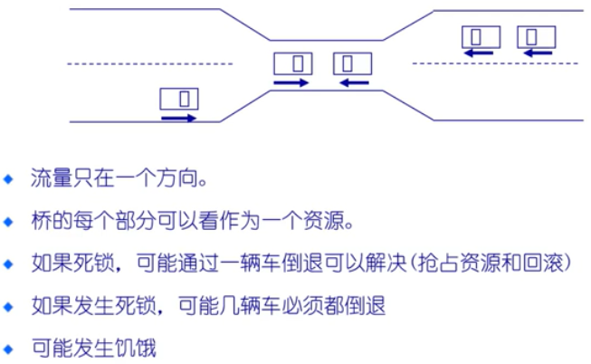生活例子

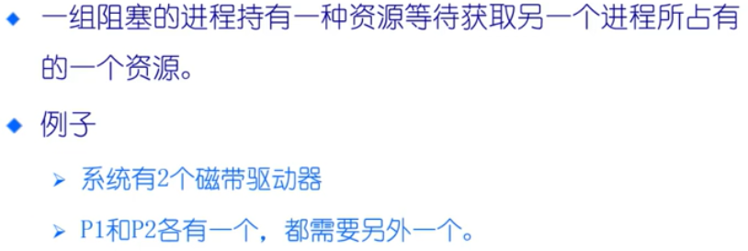

系统模型

两个方面：一个是需求方（大多数是指进程）、一个是需求资源

资源的互斥性也是照成死锁的重要原因之一。

进程使用资源的时间是有限的。

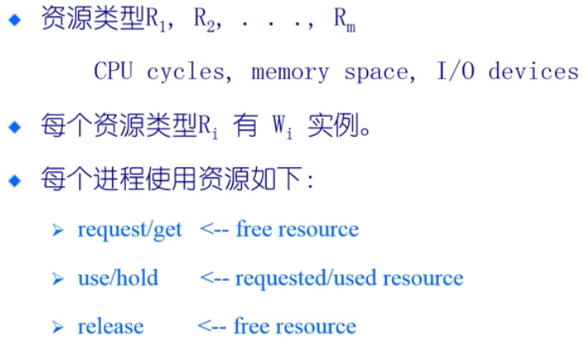

一个进程正在使用资源时不应该被操作系统kill掉。

资源类型有很多种，第三点。



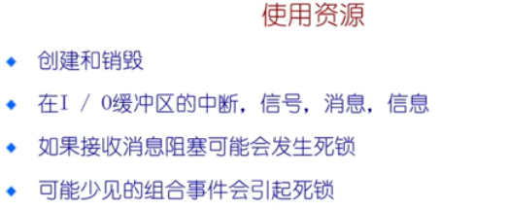

要有一些专门管理资源的模块，比如创建内存和释放内存时要有内存管理单元来操作。

P代表进程集合，R表示资源集合，这两个是各个点集。

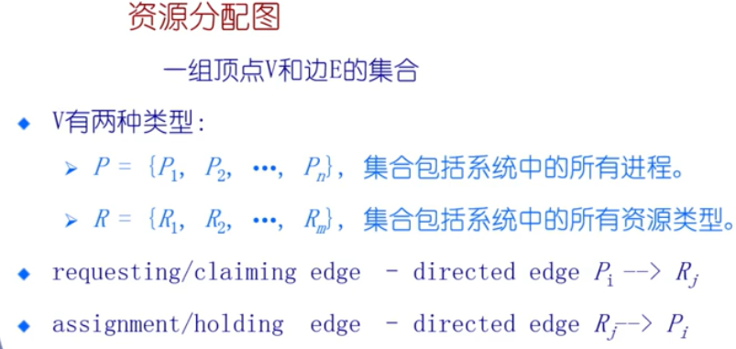

第一个是进程请求资源，所以进程指向资源；第二个是资源分配进程，所以资源指向进程。

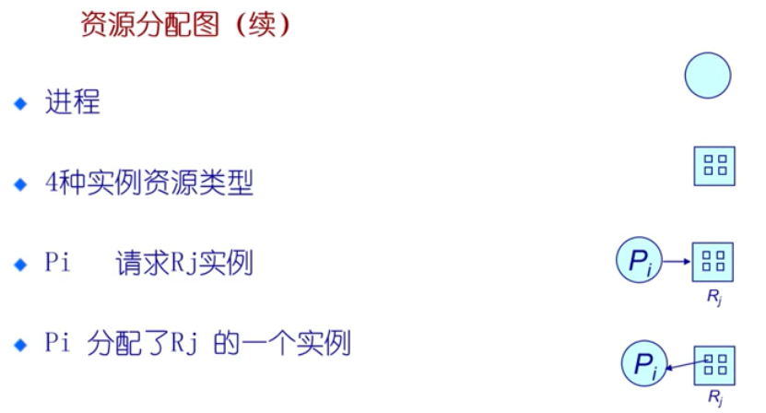

Rj是一类资源，而这类资源可以有很多个，所以Pi在去要资源时也可以申请数量。

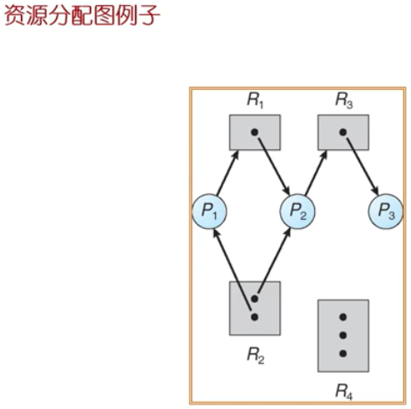

不会存在死锁，因为P3在一定时间后会释放掉R3，那么P2就可以用到R3

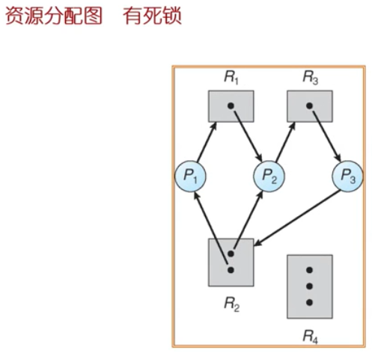

这个图里面有个大环（R2P1R1P2R3P3R2），一个小环（R2P2R3P3），如果P1P2P3同时sleep就会出现死锁。有向图中有环是可能出现死锁的特征。

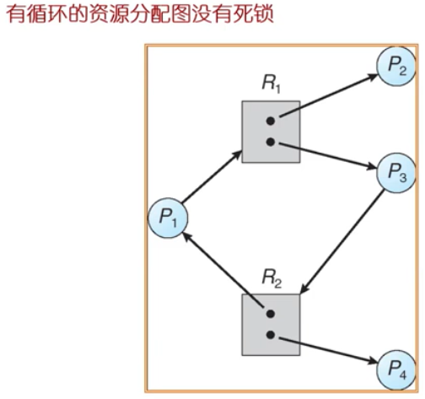

这里也有个环（P1R1P3R2），这里R1和R2资源充足。并且P2一定会在某个时间释放R1。这里环不一定会有死锁。

结论：死锁必有环，有环不一定死锁。环是死锁的必要不充分条件。

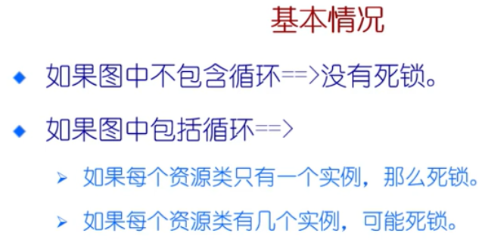

死锁特征

持有并等待：吃着碗里想着锅里，渣男，（释放资源是指把剩饭倒回去锅里么？LOL）

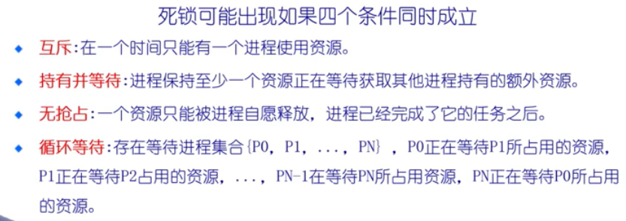

死锁出现后一定是有这四个条件成立或者四个特征存在。

但是这四个条件出现不一定出现死锁。

这四个条件是必要不充分条件。死锁是因，这四个条件是果。

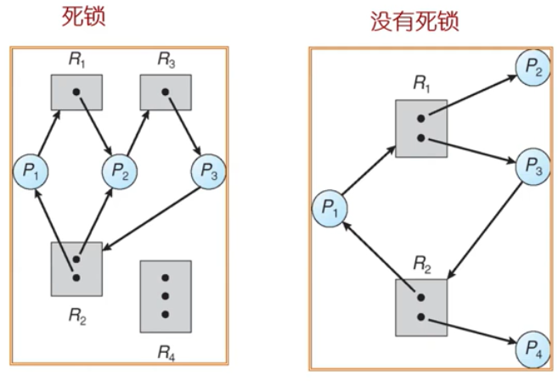

第二图P2和P4持有但不等待。

死锁处理方法

约束条件越来越弱1234

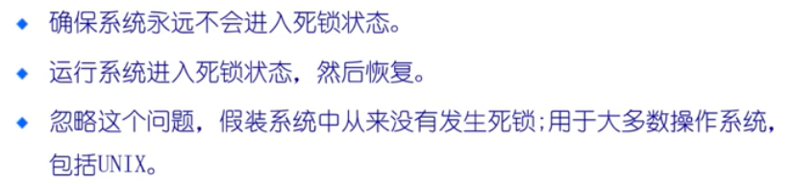

死锁是可出现的，因为如果完全不出现死锁，那么就会很约束系统的功能性能。

在第二点中要判断死锁，这个判断过程是一个开销很大的过程。

第三个点是鸵鸟装死，把头插进沙子假装没有看到敌人，这也是在检查死锁的开销大照成的。

1、Deadlock Prevention（死锁预防）

让死锁出现的条件打破，不出现就好了。



第二个点一个进程在执行过程中，不同时间段如果只需要某一个不同的资源，这也算是这个进程需要很多资源，如果在这个进程的生命期内把所有资源同时占有等到生命期结束才全部释放，那么系统的资源利用率很低，照成饥饿。

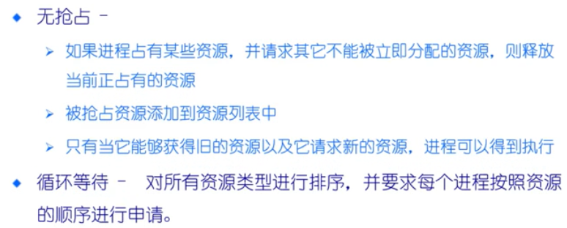

有了互斥就是差不多等于无抢占啦，如果硬要抢占的话只能把正在执行的进程kill掉。

打破循环等待，就是要把环打破。不过要对资源类型排序。

打破会照成死锁出现的条件，就是死锁预防。

2、Deadlock Avoidance（死锁避免）



当进程运行过程中申请资源时，进行判断，如果申请得到的资源会造成死锁，那么就不分配这个资源给这个进程。限制进程得到资源

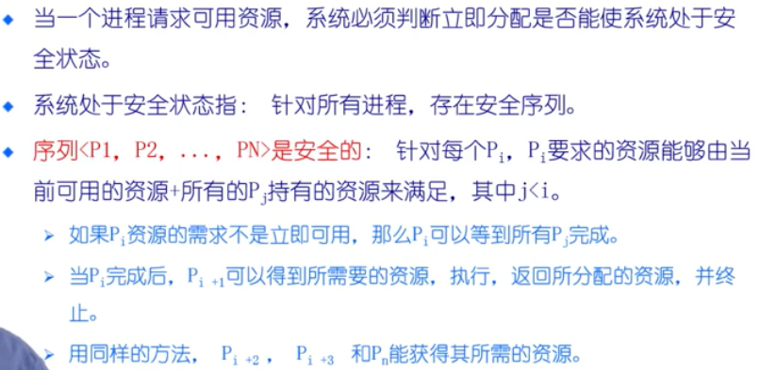

申请资源如果会形成环，就是不安全状态。

安全状态是所有进程按照一个时间顺序序列执行，就一定可以都结束。

寻找安全状态的算法就是一个避免死锁的方法。

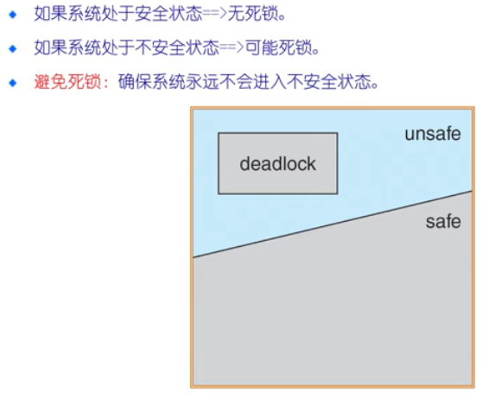

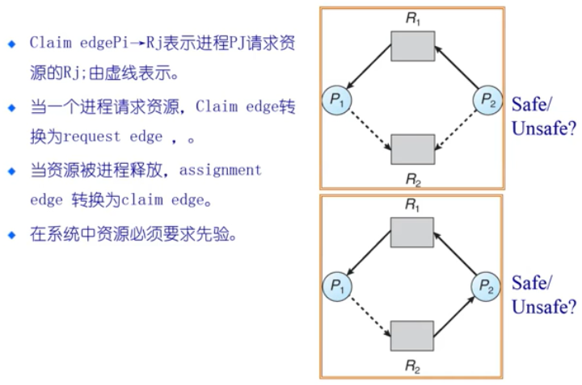



银行家算法：资金=资源，用户=进程

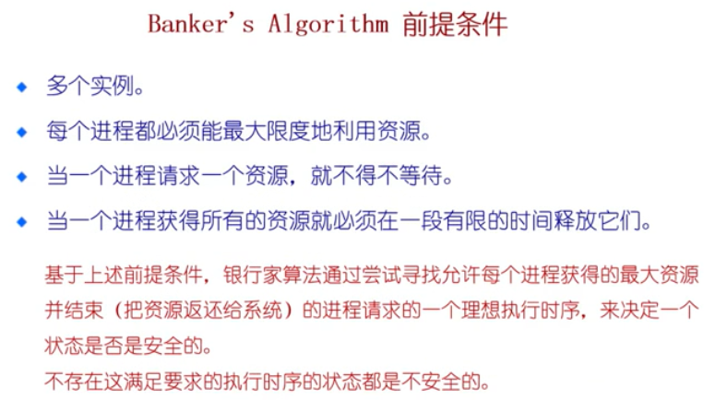

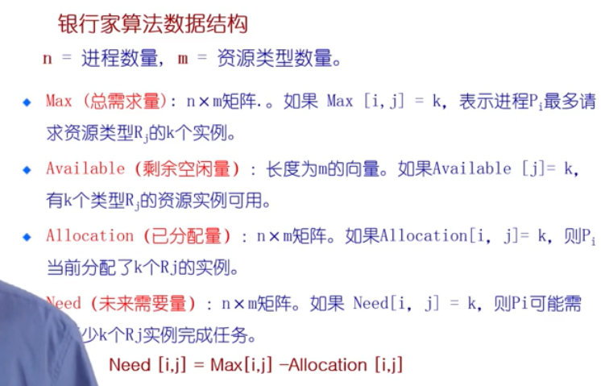

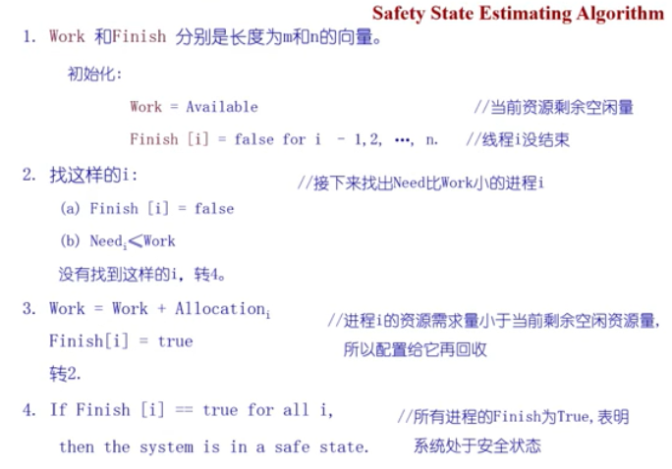

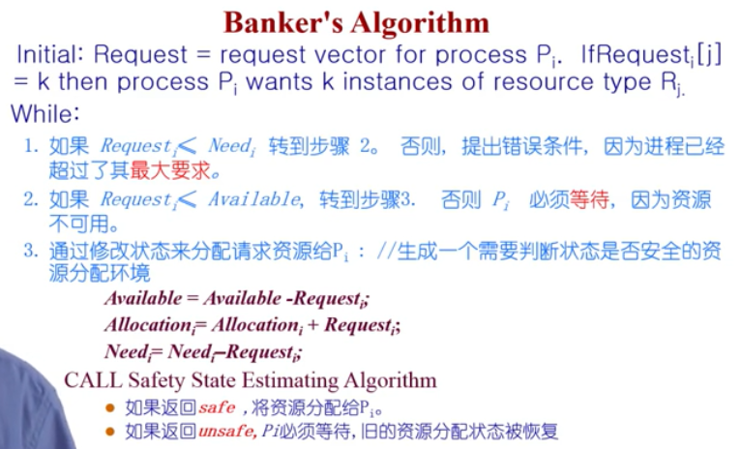

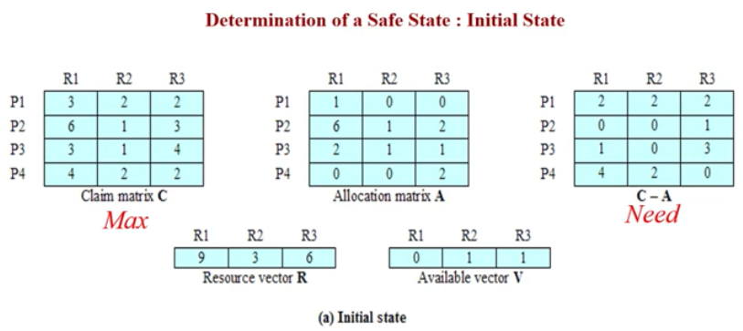

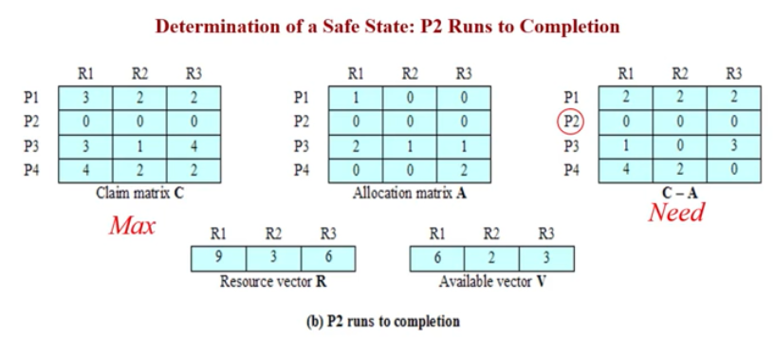

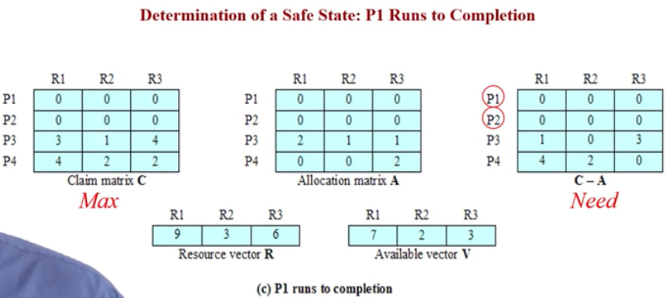

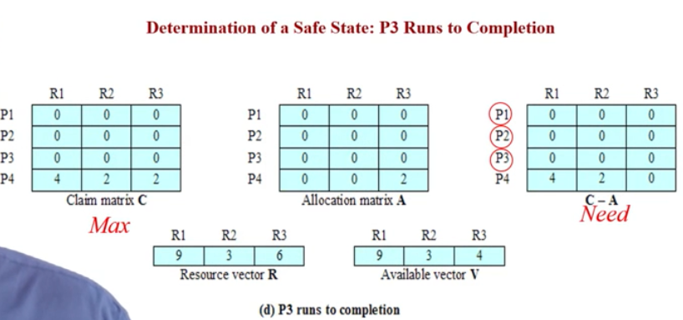

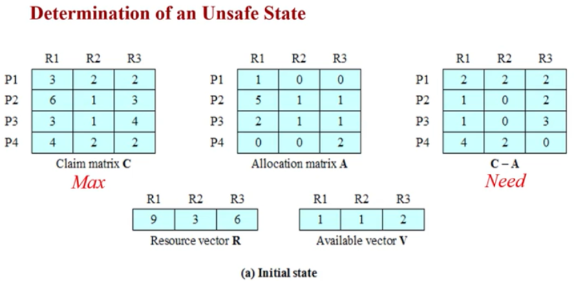

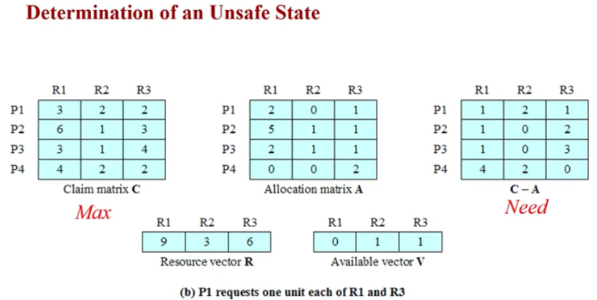

3、Deadlock Detection（死锁检测）与Recovery from Deadlock（死锁恢复）

允许系统进入死锁状态

死锁检测方法

恢复机制

（死了没事，找到方法恢复它）

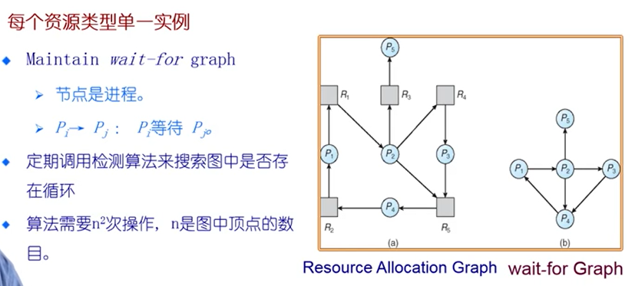

将资源分配图变成一个资源等待图（将资源去掉，剩下进程，箭头方向不变）

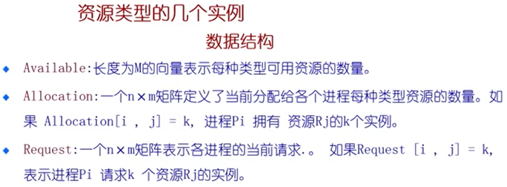

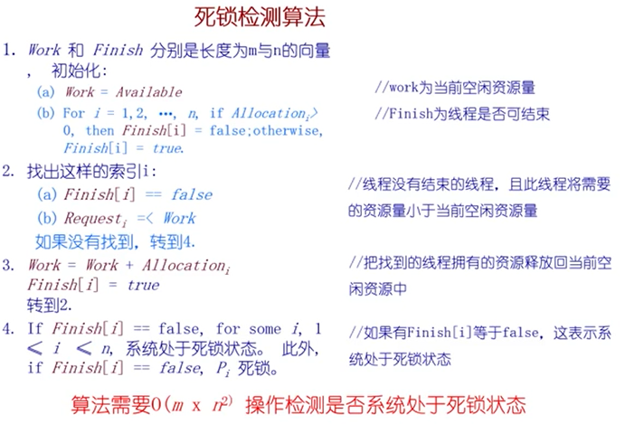

非定期使用这个检测算法，一般只在调试操作系统时使用，不常用的原因是算法复杂度高，开销大，并且需要提前知道每个进程需要最大资源的数量。后者这个信息比较难获得。

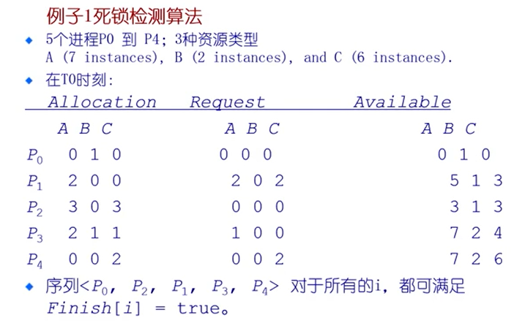

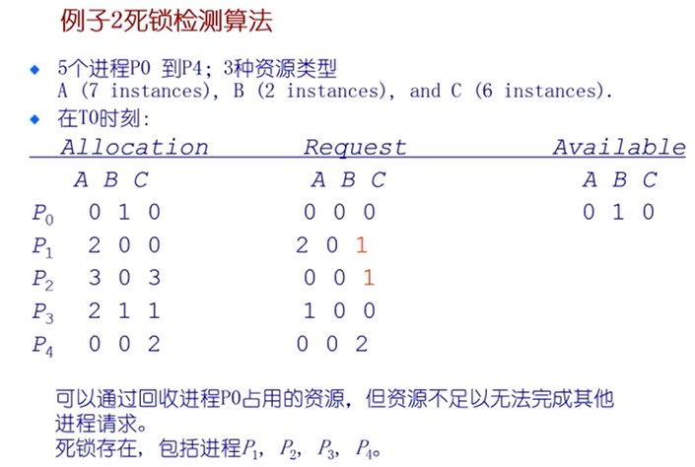

检查到死锁了，报告给操作系统，看操作系统怎么做。

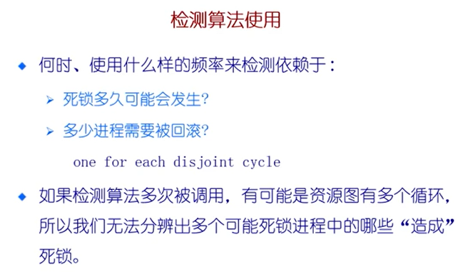

究竟是哪个进程造成死锁，要kill哪个进程？（检测）

第一个恢复方法：kill掉进程

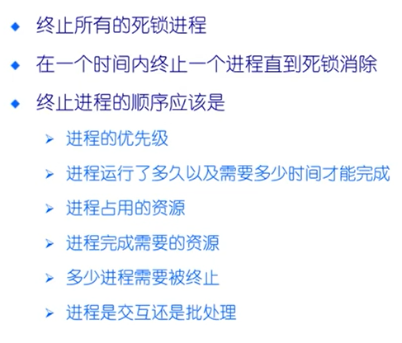

第二个恢复方法：资源抢占，抢回出问题的进程的资源

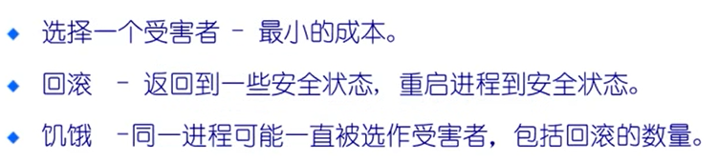

目前死锁还没有彻底解决。

IPC概述，IPC（进程间通信）

概述

在内存管理中提过，进程之间不能相互访问对方的地址空间，要保持相对的相互独立性。

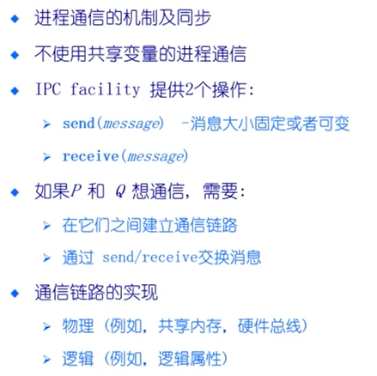

通信模型

图（a）间接通信通过内核来充当通信媒介。图（b）直接通信。

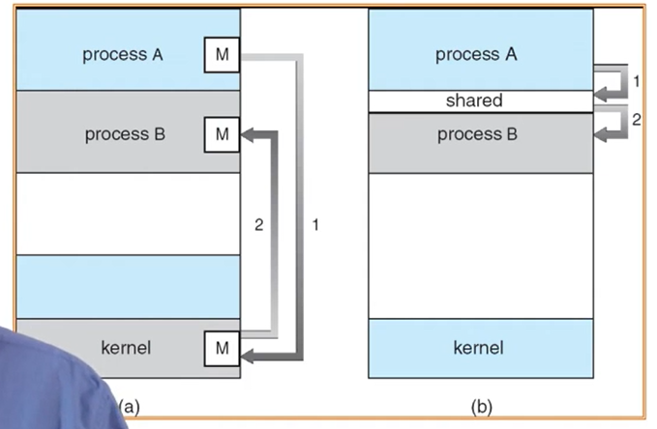

直接及间接通信

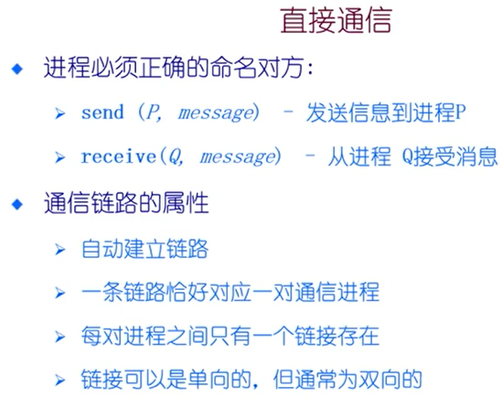

通信双方要知道对方是哪个进程，建立的链路可以是单向也可以是双向。

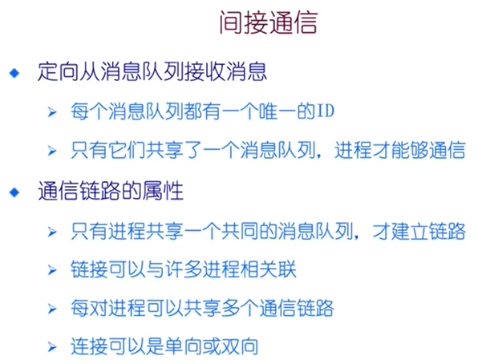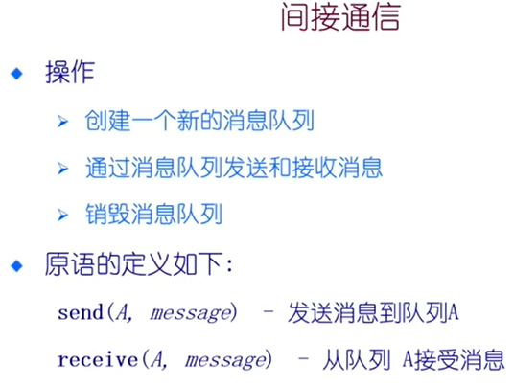

要有一个共享区域。发送方不需要知道它要给哪个进程，它只需要知道共享区域在哪里就可以了。接收方不需要知道共享区域的信息是来自哪里，只管用。

阻塞与非阻塞

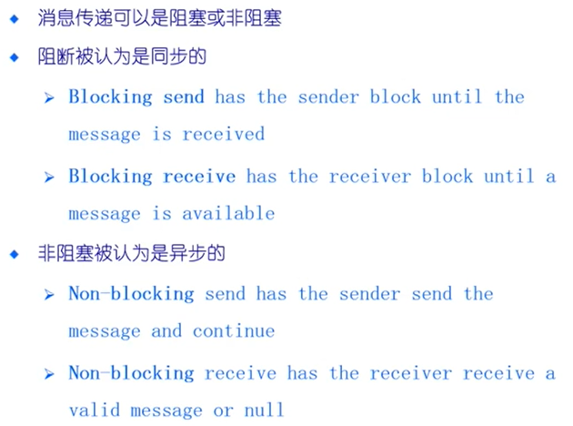

理解：要发送一个消息如果没有发送完成，要把消息阻塞，尝试接着发送，直到发送成功或者放弃发送就可以返回去干其他事情。这是同步的概念，阻塞到要同步才行。非阻塞在send和return之间有一个gap，因此体现异步。

通信链路缓冲

目的是为了提高效率，避免发送方和接收方之间不匹配。



一般没有无限容量，用来做模拟使用。

信号

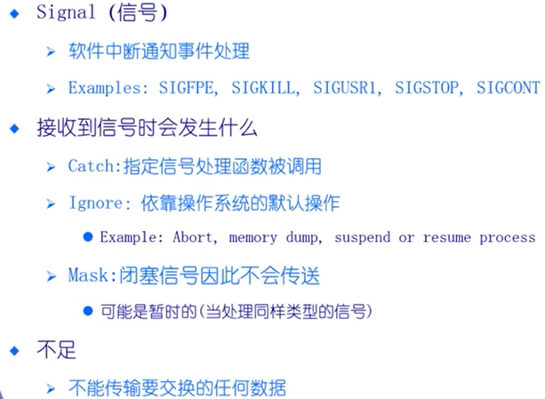

类比，在操作系统中为了使外设工作，会产生一个硬件中断让系统知道。这里的signal可以理解为软件层面的中断，它会打断当前正在运行的进程，发出一些通知信息。

因为信息只是很小的bit，所有不适合传递数据，比较适合通知。

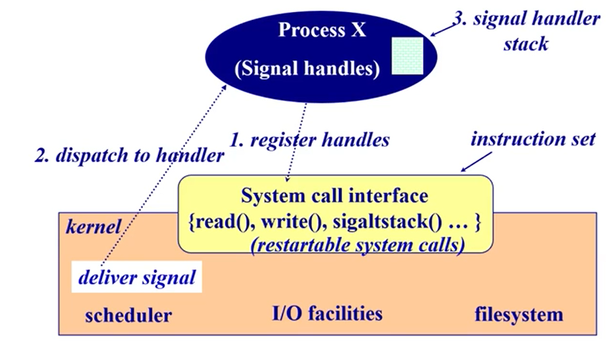

1. 应用程序要针对某个信号要去单独注册一个handler，把它作为系统调用发给操作系统。于是操作系统就知道当产生某个信号时，它会让应用程序编写的专门的信号处理函数去执行。2. 一旦产生了这个信号，操作系统让当前执行的进程停下来，去执行那个信号处理函数，这里要让操作系统完成，应用程序很难做到这一点。怎么做：当操作系统收到这个信号时，它是运行在内核态，当它要从内核态转换回用户态去响应信号而执行信号处理程序时，这里进入的是信号处理函数的入口，既它需要在系统调用中返回的用户空间的堆栈进行修改，使得操作系统进入信号处理函数（程序）的入口。将原本执行的程序的地址在堆栈中排在信号处理函数入口地址的后面，这样就可以接着原来在被打断的地方继续执行。

管道

是为了进行数据交换。形象理解是，一个程序的输出是另一个程序的输入，这样就像一个管道一个一步一步往前走数据。

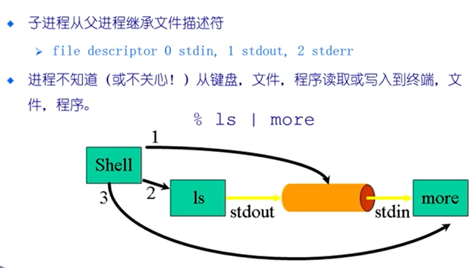

这里的ls 和 more 是两个进程。前者的输出被重定向到后者的输入。这个管道是内存中的某段buffer（内核中的一段buffer），

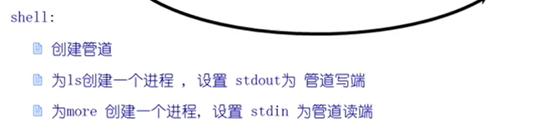

这里的shell是ls 和more 的父进程，它们两个作为子进程继承了一些父进程的资源，管道是以文件的形式存在。

消息队列

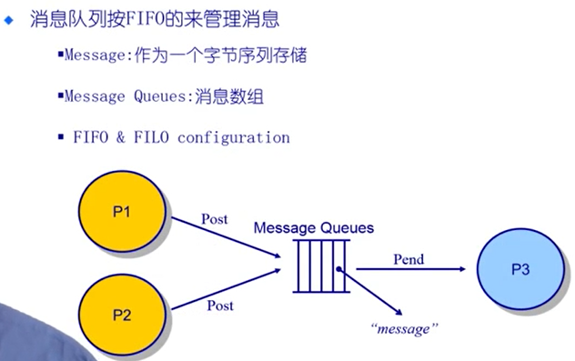

管道是父进程帮子进程建立好的通道，如果进程之间没有父子关系，那么管道就没法工作了；管道里的数据是一种字节流，而不是一种结构化的表示形式。消息队列可以解决以上两个问题。

共享内存

前面所提的几种方法是属于间接通信，而共享内存是可以理解为一种直接通信方式。



有个特殊的共享内存空间，里面的数据可以相互之间看得到。

例如socket机制。

